数字图象处理
实验教学和课程论文（设计）指导书
（计算机类本科生试用）

计算机科学与工程学院
华南理工大学

2023年12月

目 录
目 录 2
实验一 数字图像读取及色彩、亮度、对比度变化 4
1．实验目的 4
2．实验要求 4
3．实验步骤 4
4．实验图像 5
实验二 数字图像变换与伽马校正 6
1. 实验目的 6
2. 实验要求 6
3. 实验步骤 6
4. 实验图像 7
实验三 数字图像的噪声去除 8
1．实验目的 8
2．实验要求 8
3．实验步骤 8
4．实验图像 9
实验四 图像的空间域锐化（拉普拉斯算子） 10
1. 实验目的 10
2. 实验要求 10
3. 实验步骤 10
4. 实验图像 11
实验五 频率域低通和高通滤波 11
1. 实验目的 11
2. 实验要求 11
3. 实验步骤 12
4. 实验图像 12
实验六 数字图像复原 13
1. 实验目的 13
2. 实验要求 13
3. 实验步骤 13
4. 实验图像 14
实验七 人脸皮肤颜色分层 15
1. 实验目的 15
2. 实验要求 15
3. 实验步骤 15
4. 实验图像 16
大作业 错误!未定义书签。
1. 大作业目的 错误!未定义书签。
2. 大作业要求 错误!未定义书签。
3. 大作业内容 错误!未定义书签。

实验一 数字图像读取及色彩、亮度、对比度变化

1．实验目的
1．了解数字图像的存储格式；
2．学会对图像的某些视觉特征作简单处理。

2．实验要求
- 从最常用的“.BMP”图像格式中读取图像数据；
- 对数字图像的表示方式（如RGB、YUV）及各种表示方式之间的转换有初步了解；
- 根据输入参数改变数字图像的色彩、亮度、对比度。

3．实验步骤
- 根据BMP格式，将图像内容读入内存数组；
- 通过访问数字图像RGB三个通道的对应矩阵，改变数字图像的色彩；
- 将数字图像的RGB表示转换为YUV表示；
Y=0.30R+0.59G+0.11B
U=0.70R-0.59G-0.11B
V=-0.30R-0.59G+0.89B
- 通过访问Y（亮度）通道，改变数字图像的亮度；
- 通过Y（亮度）通道作灰度的线性变换，改变数字图像的对比度。

4．实验图像
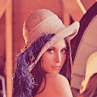

实验二 数字图像变换与伽马校正

1. 实验目的
1．了解数字图像的灰度反变换；
2．了解数字图像的g（0.4，0.6，0.8）校正。

2. 实验要求
1. 对图像进行灰度变换；
2. 对图像进行g校正。

3. 实验步骤
1. 将BMP图像内容读入内存数组；
2. 调整图像的灰度，对图像进行灰度变换（反变换）；
3. 对图像进行g较正,分别取值为0.4,0.6,0.8。

4. 实验图像
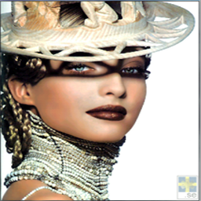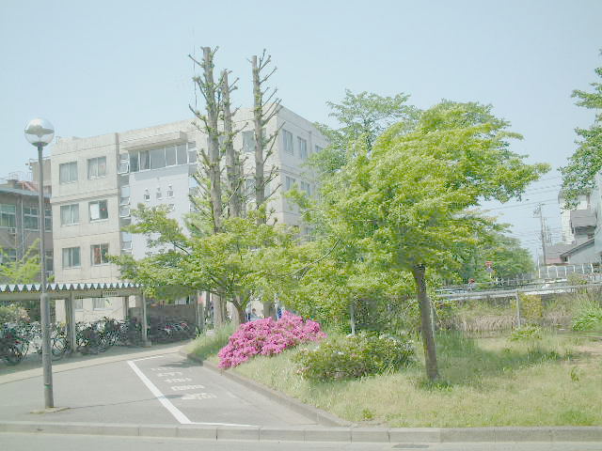
灰度变换 g较正

实验三 数字图像的噪声去除

1．实验目的
学会用滤波器去除图像中的噪声。

2．实验要求
- 用均值滤波器去除图像中的噪声；
- 用中值滤波器去除图像中的噪声；
- 比较两种方法的处理结果。

3．实验步骤
- 根据BMP格式，将图像内容读入内存数组；
- 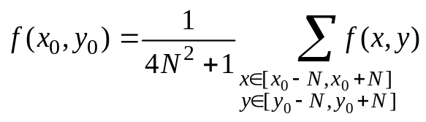用均值滤波器去除图像中的噪声；
- 用中值滤波器去除图像中的噪声；
将两种处理方法的结果与原图比较；
- 注意两种处理方法对边缘的影响。

4．实验图像
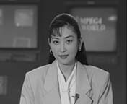 | 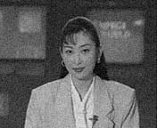
原始图像 | 加噪声后的图像

实验四 图像的空间域锐化（拉普拉斯算子）

1. 实验目的
1．了解数字图像的空间域锐化；
2．了解数字图像的拉普拉斯算子。

2. 实验要求
1. 理解图像的空间域锐化原理；
2. 熟悉拉普拉斯算子的公式和实现；
3. 运用拉普拉斯算子对图像进行空间域锐化。

3. 实验步骤
用python实现
1. 将BMP图像内容读入内存数组；
2. 运用拉普拉斯算子对图像进行空间域锐化；
3. 将锐化后的图像和原图像进行对比。

4. 实验图像
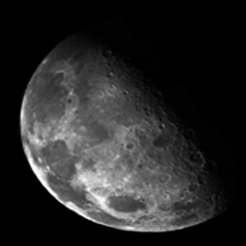

实验五 频率域低通和高通滤波

1. 实验目的
1．学会频域低通滤波方法；
2．学会频域高通滤波方法。

2. 实验要求
- 学会傅立叶变换方法；
- 使用布特沃斯和高斯滤波器进行低通滤波；
- 使用布特沃斯和高斯滤波器进行高通滤波。

3. 实验步骤
1、将BMP图像内容读入内存数组
2、用布特沃思低通滤波器进行滤波
3、用高斯低通滤波器进行滤波
4、用布特沃思高通滤波器进行滤波

5、用高斯高通滤波器进行滤波

4. 实验图像
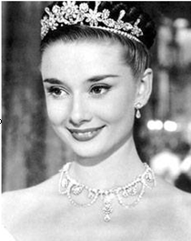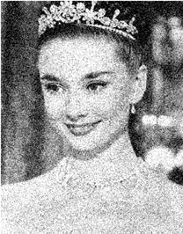
原始图像 加噪声后的图像

实验六 数字图像复原

1. 实验目的
1．了解Fourier变换算法的实现；
2．了解反变换的算法实现；
3．掌握频域逆滤波图像复原的方法；
4．掌握频域维纳滤波图像复原的方法。

2. 实验要求
- 用Fourier变换算法对图像作二维Fourier变换；
- 用Fourier反变换算法对图像作二维Fourier反变换；
- 频域逆滤波和维纳滤波图像复原。

3. 实验步骤
- 根据BMP格式，将图像内容读入内存数组；
- 用快速Fourier变换算法，对图像作二维FFT变换得到G(u,v)；
（考虑图像为256*256，可以采用快速Fourier变换方法）
- 进行频域逆滤波和维纳滤波
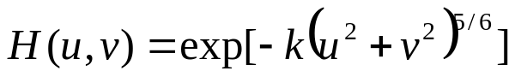逆滤波退化函数：

维纳滤波退化函数

- 进行Fourier反变换得到g(x,y)；

4. 实验图像
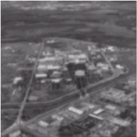

实验七 人脸皮肤颜色分层

1. 实验目的
1．学习使用颜色分层方法；
2．对身份证标准图像实现肤色检测和背景分离。

2. 实验要求
1. 理解彩色图像的颜色分层原理和方法；
2. 利用颜色分层方法对彩色图像进行分层处理；
3. 实现对身份证标准图像的背景分离和皮肤区域提取。

3. 实验步骤
1、根据BMP格式，将彩色图像内容读入内存数组；
2、对图像中背景和皮肤区域计算背景和肤色平均值(a值)，并设置分层阈值 W；
3、利用图像分层函数对彩色图像进行扫描和计算处理；
4、根据背景平均值和分层阈值去掉身份证标准图像背景区域；
5、根据肤色平均值和分层阈值提取身份证标准图像皮肤区域；

4. 实验图像
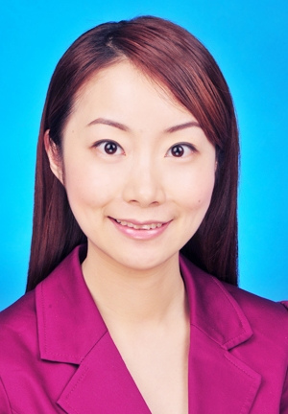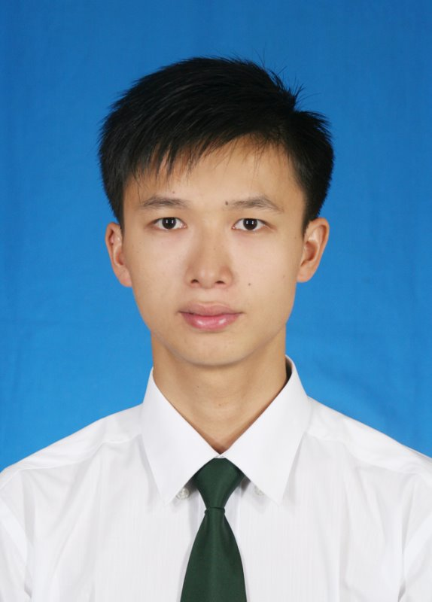

课程论文（设计）指导书
- 课程论文（设计）目的

提高学生的动手能力和实践能力，使学生能够学以致用，具备进行数字图像处理的算法设计和系统设计能力，学习如何撰写论文，为进一步的研究打下扎实的基础。

(1) 熟悉并掌握数字图像处理的常用算法，并通过对比实现来加深理解。
(2) 提高分析问题,解决问题的能力,进一步巩固数字图像处理中的基本原理与方法
(3) 熟悉掌握一门计算机语言,可以进行数字图像的应用处理的开发设计.
- 课程论文（设计）内容
下面12个算法任选其中一个来完成：
一、一个具有图像处理功能看图软件的设计与实现：
- 通过左右功能键可以切换看图；
- 空间域彩色图像指数灰度变换、伽马校正、均值滤波、中值滤波、直方图均衡化、彩色负片、拉普拉斯锐化或边缘提取；
- 显示傅立叶变换频谱，实现频率域低通和高通滤波；
- 实现频率域逆滤波图像复原和维纳滤波图像复原；
二、一个基于肤色的人脸证件照图像处理软件的设计与实现：利用一些肤色图像作为训练集，得到高斯模型，利用高斯模型对给定的图像检查人脸，并用一个矩形框把人脸框住。利用颜色分层技术，替换人脸标准照的背景。
三、一个视频变化检测算法的设计与实现：给定一个图像序列（自己到网上找一个图像序列），利用图像相减方法实现运动区域的检测，并用一个矩形框把检查的运动物体框住。
四、一个联合图像增强算法（见教材）；
五、一个彩色图像变素描图像算法的设计与实现；
六、一个图像娱乐动画的设计与实现：通过对图像放大、缩小、镜像、改变正切，制作一个图像娱乐GIF动画？
七、一个图像浮雕和图像油画算法的设计和实现（自己查找资料）；
八、鱼眼图像几何校正算法的设计与实现。
九、Ostu二值化算法的实现。
十、试实现一个基于手机的运动模糊图像恢复程序。
十一、试实现一个图像光照纠正标准化算法。
十二、试实现一个彩色图像边缘锐化算法。
十三、试实现抖音发钱的小程序。
- 课程论文（设计）要求

(1) 3人一个小组完成，每人有分工；
(2) 完成一份大作业报告（按照模版）。
(3) 于2023年01月08日提交课程论文（设计）报告、源程序、程序说明和可执行程序（以班为单位刻录光盘，每位同学实验报告（实验报告也打包一起提交）和课程论文各建一个目录，每位同学提交的文件名格式为：学号+姓名+专业+班级+论文）。
- 成绩评定

平时：20%，实验：30%，大作业50%

《课程名称》 课 程 论 文
(2020-2021 学年第 1 学期)

论文题目
学生姓名：

提交日期： 年 月 日 学生签名：
学 号 |  | 座位编号
学 院 |  | 专业班级
课程名称 |  | 任课教师
教师评语：

本论文成绩评定： 分

（以下内容供参考，可根据情况修改或删除）
说 明
1、课程论文一般要有题目、作者姓名、摘要、关键词、正文及参考文献。
2、论文要求根据自己查找的资料或老师提供的资料，动手进行算法（系统）设计、编写程序实现并撰写论文（设计）报告，如发现论文是从网上下载的，或者是抄袭剽窃别人文章的，按作弊处理，本门课程考核成绩计0分。
3、课程论文用A4纸双面打印。字体全部用宋体简体，题目要求用三号字加粗，标题行要求用小四号字加粗，正文内容要求用小四号字；英文论文字体全部用Times New Roman，题目要求用18号字加粗；标题行要求用14号字加粗，正文内容要求用12号字；行距为固定值20磅；页边距左为2.5cm、右为2.5cm、上为2.5cm、下为2.5cm；其它格式请参照本科设计（论文）的要求。
4、论文选题、篇幅、内容等由任课教师提出具体要求。

（以下内容供参考，可根据情况修改或删除）
本科生课程论文
题目（宋体，三号字，加粗）
学生姓名（宋体，四号字，加粗）
摘要（小四号字加粗）：×××（小四号字）
关键词（小四号字加粗）：××；××；…（小四号字）

正文部分（标题行用小四号字加粗，正文内容用小四号字）
- 选题目的意义与研发动态
- 算法（或程序）设计（给出算法的伪码或文字描述或流程图，并用文字解释）
- 算法的实现
- 实验（测试）结果与讨论
- 结束语

参考文献（小四号字加粗，不少于5篇参考文献）
[1] ×××（五号字）

附录：程序使用说明；

注：正式上交课程论文时，请删除蓝色字体内容

